Игры и игрушки военных лет

Взрослые работали, и дети были полностью предоставлены сами себе до тех пор, пока они были малы для того, чтобы помогать.
Во время войны играли очень мало, не до этого было. Трудно представить, но игрушек у детей тогда попросту не было. Иногда дети сами делали игрушки. Например, кукол из глины, а еще играли с бабками – косточками от свиных ножек, которые оставались после холодца. Любимой игрушкой обычно была тряпичная кукла. Некоторые делали кукол из бумаги, а потом вырезали для них разную одежду.
Кукол шили из рваных тряпочек, набивали соломой, угольками рисовали лицо.

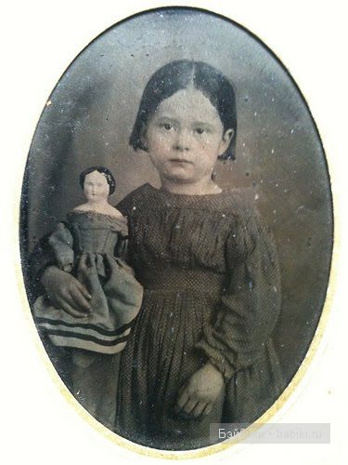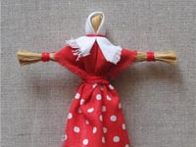
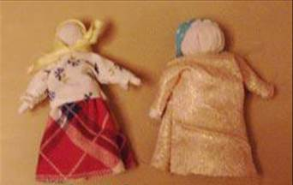

Мальчики летом делали себе из брусков и дощечек самокаты, приспособив в качестве колес натасканные из близлежащих предприятий подшипники.
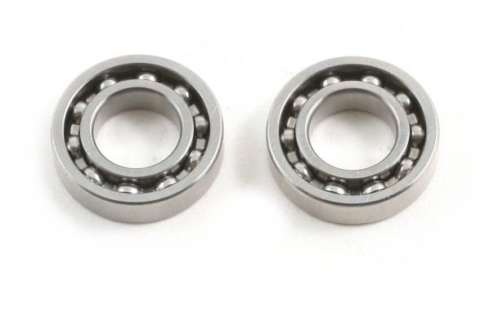

Уж как они находили там какие-то лазейки, сколько механизмов лишилось этих необходимых для них запчастей - сейчас уже трудно сказать. Но забава эта была очень популярна во многих городах бывшего Союза. Например, мальчишки все лето рассекали на этих самокатах, которые ехали только по ровному асфальту и при этом звук издавали как от взлетающего самолета.
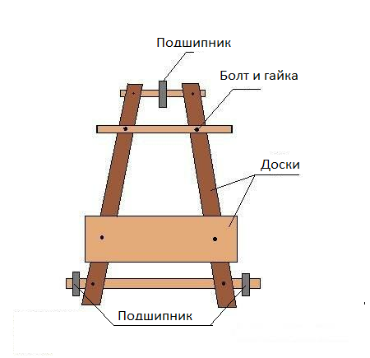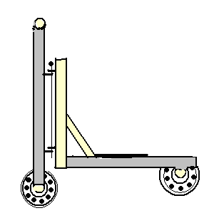

Большинство мальчишеских игрушек было связано с игрой в "войнушку".
Два мальчика играют среди руин после бомбежки города.
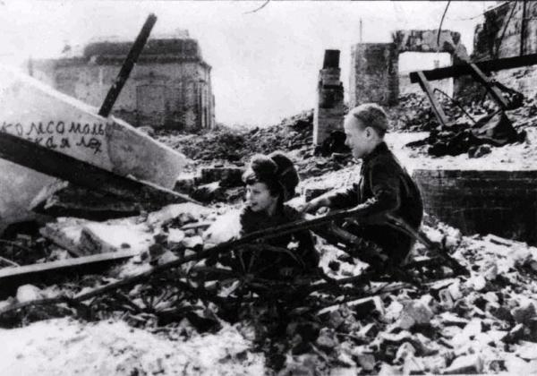
Мальчики с автоматами.
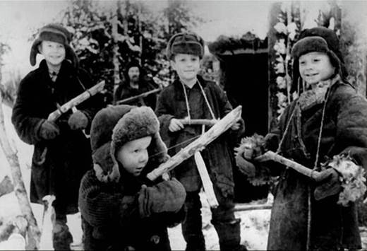
это и пистолеты, и пугачи
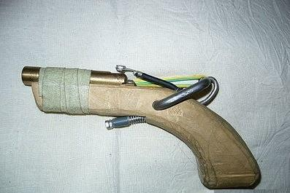

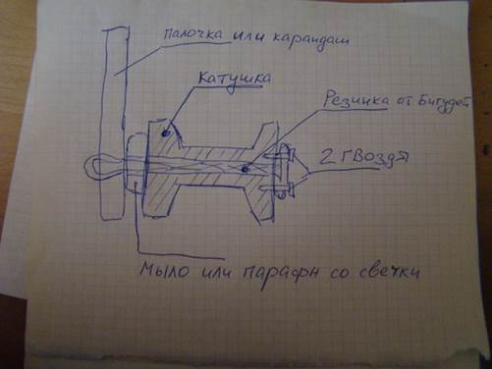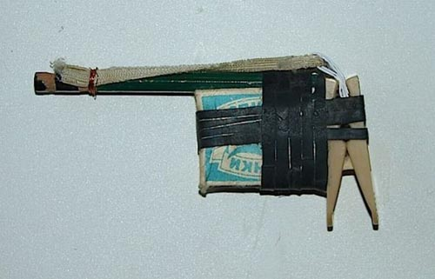
и рогатки
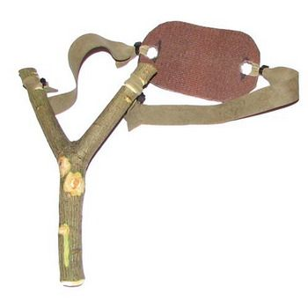

Еще были вот такие игрушки у ребят, которые они с удовольствием делали из кусочка шкуры и грузика (свинец или что-то вроде этого), а потом играли целыми днями.
Эта штучка называлась лянга.

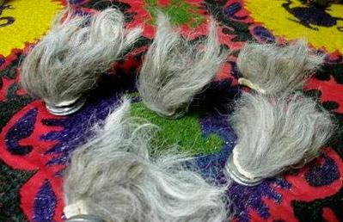
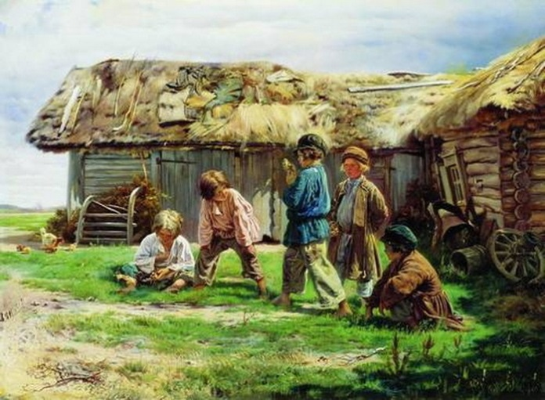

Зимой мальчишки катались на таких штуках (санках)
с ледяных гор.

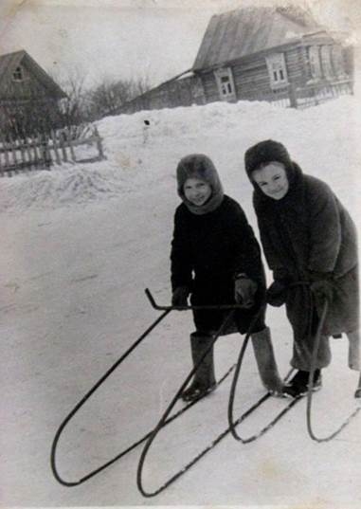

А по весне любимое занятие детей - пускать кораблики в многочисленных ручьях.

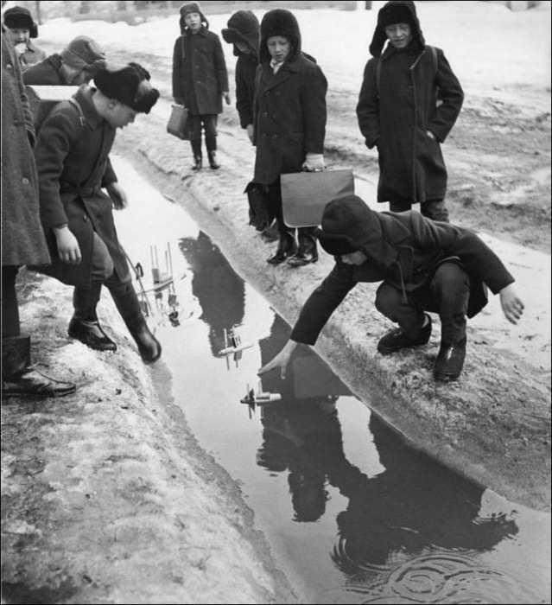

Над ними особо не мудрствовали - на красоту не обращаешь внимания, когда тебе 10 лет, и кораблик так весело плывет, натыкаясь попеременно то на один, то на другой берег...

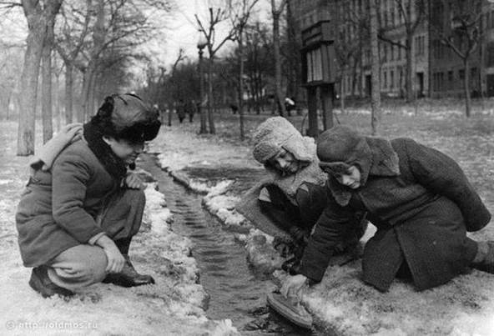

Бумажные кораблики были двух видов.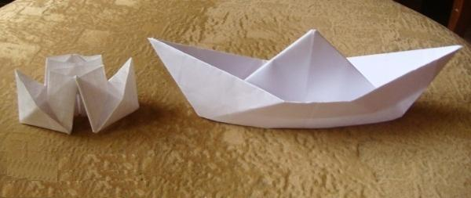

С помощью наших родителей нам удалось найти ёлочные украшения военных лет.

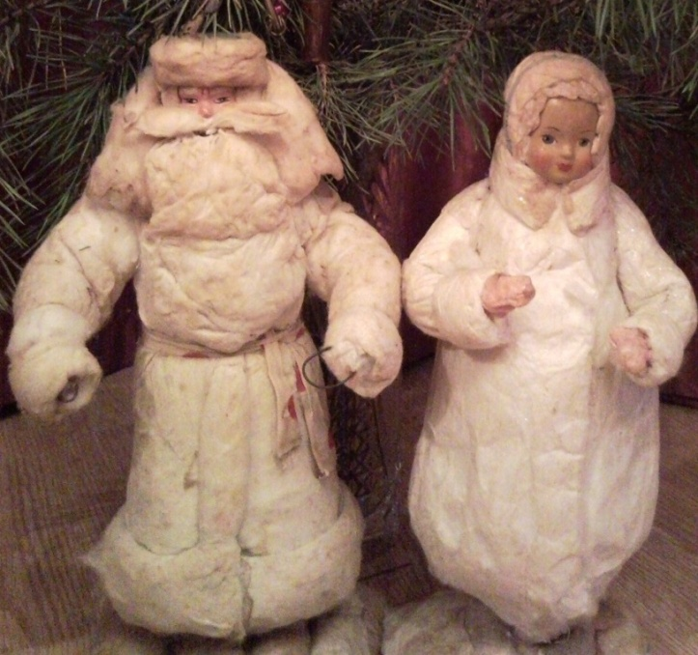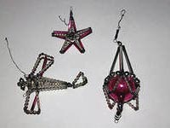

Эти игрушки- и бусы из стекляруса,и игрушки из бумаги -Дед Мороз и Снегурочка- родом из военного детства.
У детей в войну была фантазия и бережливость, поэтому каждую придуманную и сделанную своими руками игрушку любили и берегли как самую дорогую.

Игры в военное время

Играли в камешки. Собирали мелкие камешки, подбрасывали, а поймать надо было тыльной стороной ладони, чтобы камешки не упали. Девочки постарше умели делать маски из папье-маше. В городе девочки часто прыгали на скакалках, если были карандаши- рисовали, летом играли в «секретики».
Дети в то время практически не играли дома. Для этого была улица. Там были в такие игры, которые не требовали ничего, кроме желания и детской компании.

Играли в догонялки, которые назывались по-разному (салки, ляпки, маялки), в прятки, в казаки-разбойники, в лапту, глухой телефон, круг выжигало (это что-то типа игры в выбивалы). Играли и в старинные игры, такие как «Гуси-гуси», «А мы просто сеяли». Более сложной и популярной игрой на улице была игра с колесом. К старому ободу от колеса приделывали железную проволоку и бежали, держась за неё, так чтобы колесо не упало. К столбу крепили канат с петлей - этот аттракцион назывался «гигантские шаги». В петлю вставали ногой, а другой ногой отталкивалась. Канаты на подшипнике крутились вокруг столба. После того, как ребята сильно разгонялись, они поднимали ноги и летели, держась руками за канат. Это было очень весело.
Ходили зимой на лыжах. Лыжи были иногда самодельные, иногда взрослые, «с чужого плеча». Конечно, лыжных ботинок тогда не было, лыжи цеплялись к валенкам. Ходить было не очень удобно, но зато ноги долго не замерзали.
Зимой катались на санках и на коньках. Коньки были разные - иногда самодельные полозья.
